Программируемый термостат Теплофон HY2010H  Цифровой термостат с LCD - дисплеем, предназначен для терморегуляции  инфракрасной и электрической кабельной системы отопления. Может устанавливаться в стандартный кронштейн 86x86 мм или монтажную выемку.  Основные функции:  - Рекомендован для точной температурной регуляции электрических систем обогрева.  - Электрический контроллер запуска до 3000 W (16 A)  - Шесть временных интервалов на каждый день недели, с понедельника по воскресенье  - Большой ЖК дисплей, для удобства наблюдения и чтения  - Встроенный прерыватель  - Три рабочих режима, программный, ручной, дежурный  - Отображение изменения температуры на дисплее  - Функция защиты при снижении температуры  - Измерение и отображение температуры помещения на дисплее  - Функция памяти: параметры постоянно хранятся в памяти, и сохраняется при отключении питания.  - Защита от замерзания  - Встроенный термодатчик  Рабочие характеристики:  - Питание 220±10% В., 50/60 Гц  - Измерение изменения температуры: 1С°  - Настраиваемый диапазон температур: 5С°-35С°  - Установка: внахлест стены или в монтажный бокс  - Рабочий диапазон температур 0С°-40С°  - Тип датчика: NTC  - Цвет белый (слоновая кость)  - Относительная влажность: ≤85% (23C°)  - Размеры: 124мм*90мм*48мм (h/w/d)  - Размер дисплея 65мм*48мм (h/w) | Изображение:  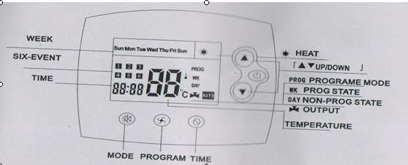  Настройка и программирование;  - Питание вкл./выкл. :  При включенном питании прибор работает в режиме ранее заданных  настроек, при отключенном питании прибор показывает текущее время.  - Настройка температуры: нажмите вверх либо вниз для настройки  необходимой температуры, далее нажмите кнопку «питание»  для сохранения и выхода из настроек.  - Настройка вида измерений; нажмите  для перехода в режим обогрева,  охлаждения.  - Настройка времени: нажмите  для перехода в режим настройки  времени, нажимайте вверх либо вниз для корректировки даты и времени.  - Настройка режима работы: нажмите  и удерживайте  в течении 6 секунд, далее жмите вверх, вниз для выбора дневного либо  недельного режима программирования.  - Недельное программирование: Нажмите  и удерживайте в  течении 6 секунд, далее нажмите  для выбора временного  интервала и задания температуры на данный интервал, временной  интервал произвольный, для настроек предусмотрено 6 интервалов  на каждый день недели:
Например:  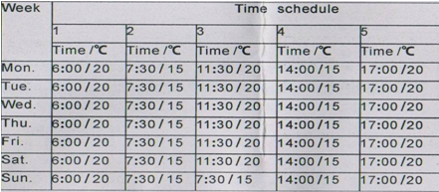  - Защита от замерзания: При включенном приборе нажмите вверх или вниз и удерживайте в течении 3 секунд, отпустите, на дисплее появиться другой уровень температуры который вы настроите нажатием кнопки вверх или вниз, данная температура будет минимальным уровнем при котором прибор будет включать обогрев при любых заданных настройках.  - Коды ошибок:  Е1=поломка сенсора, замыкание либо разрыв цепи  Е2=замыкание  Инструкция по применению:  Должен быть установлен квалифицированным, опытным специалистом.  Внимательно прочитайте инструкцию. Несоблюдение этих инструкций может привести к повреждению устройства или стать причиной опасной ситуации. Проверьте устройство после установки. Внимание! Риск поражения электрическим током, отключите питание перед установкой. | Особенности установки:  Устанавливается на высоте 1,5 метра от пола, в месте, с хорошей циркуляцией воздуха, где  температура примерно равна средней температуре помещения.  Не устанавливать:  Вблизи приборов обогрева, вблизи электроприборов создающих тепло, холод.  Вблизи дверных и оконных проемов, избегать прямого попадания солнечных лучей.  Не располагать вблизи радиаторов отопления и вентиляционных вытяжек.  Не устанавливать на наружных (холодных) стенах.  Подключение:  - Устанавливается в монтажный бокс, размер 86х86 мм.  - Подвешивается на крючок, шуруп.  - Подведите проводку.  - Подключите провода.  - Зафиксируйте термостат на два болта.  - Закройте внешнюю крышку термостата.  